大學入學考試中心
九十一學年度學科能力測驗試題

社會考科

-作答注意事項-
考試時間：100分鐘
題型題數：
第壹部分
- 單一選擇題：共35題
- 題 組 題：共 7題
第貳部分
- 單一選擇題：共27題
- 題 組 題：共 7題
作答方式：
- 用2B鉛筆在「答案卡」上作答，修正時應以橡皮擦拭，切勿使用修正液
選擇題答錯不倒扣

祝考試順利
第壹部分(佔84分)
說明：第1至42題皆計分。第1至35題為單一選擇題；第36至42題為題組，每組有2-3個子題。各題皆是單選題，請選出正確選項標示在「答案卡」上。每題答對得2分，答錯不倒扣。
1. 近年來，台灣的土石流災害日益頻仍，下列哪兩項人類活動最可能加劇土石流的災害？
(甲)山地開發農場 (乙)河谷興建防砂壩 (丙)山區闢建道路 (丁)平原農田轉種檳榔
(A)甲丙 (B)甲丁 (C)乙丙 (D)乙丁
2. 三百年前舊安平港與台南之間原隔著一個寬闊的潟湖，稱為台江內海。如今內海消失殆盡，安平古堡也遠離海岸，造成此種環境變遷的主要因素為何？
(A)疏浚潟湖口 (B)海水面下降 (C)興建防波堤 (D)河流沖積
3. 在機動船使用之前，中國沿海與南洋(東南亞)之間貿易的船隻必須根據所謂的「舶棹風」來決定往返的時間。這種「舶棹風」是指哪一種風？
(A)信風 (B)盛行西風 (C)季風 (D)海陸風
4. 「都市機能分區中商業最為集中的地區，土地利用強度最大，通常也是都市中最繁忙的地方。」是對下列哪一概念的陳述？
(A)中心商業區 (B)生活圈 (C)市場 (D)商品圈
5. 根據資料，1996年8月黃河下游花園口發生7,600立方公尺/秒的洪水量，水位卻較1958年發生22,300立方公尺/秒的洪水量時還高0.91公尺。造成此種現象的主要原因為何？
(A)人工加高堤防 (B)河床嚴重淤積 (C)河道被截彎取直 (D)農地佔用氾濫平原
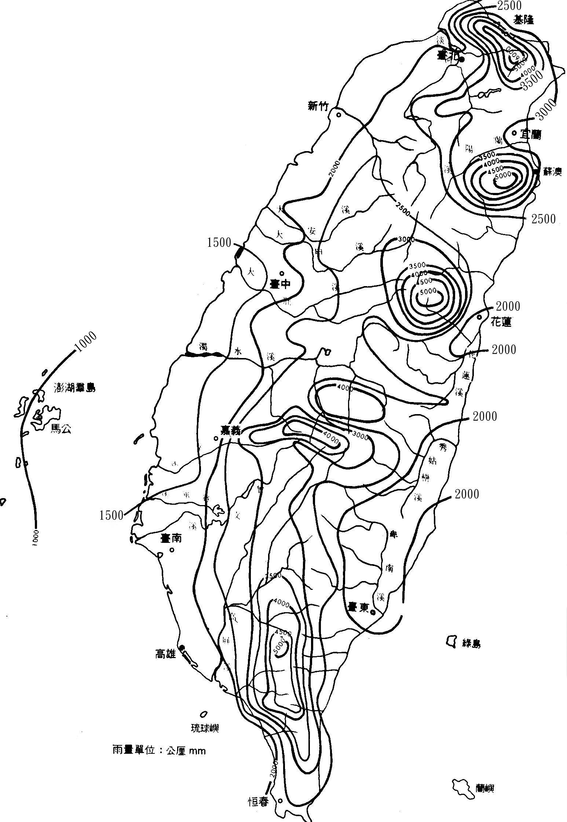
6. 近年來，珠江三角洲農業土地利用的水塘與基堤比例，逐漸由「四水六基」，轉變為「七水三基」。下列何者為造成此種轉變的最主要因素？
(A)地層下陷加速 (B)洪水氾濫加劇
(C)土地價格上揚 (D)市場需求改變
7. 圖1 為台灣年平均等雨量線分布圖。此分布圖顯示台灣島各地的雨量差異主要受到下列哪兩種自然條件的影響？
(A)緯度和地形 (B)地形和季風
(C)緯度和季風 (D)季風和距海遠近
8. 生物如果因為環境變遷，長期與外界同種生物隔絕，會因為適應環境與近親交配的結果而逐漸演化成特有種。台灣島豐富的動植物擁有極高比例的特有種，主要是導因於下列哪一種環境變遷事件？
(A)火山爆發 (B)劇烈地震
(C)海平面上升 (D)局部地殼陷落
圖1
9. 地理學的研究有所謂的三大傳統或四大傳統，請選出最符合「空間傳統」(空間分析)範疇的敘述：
(A)全球暖化是導致近期海平面上升的可能原因之一
(B)興建水壩蓄水可供應都市日益增加的用水，但是也會改變河川生態
(C)台灣城鄉經濟結構差異頗大，人口由鄉村移往都市的現象十分顯著
(D)瑞士許多山村因為引進觀光業，造成產業結構明顯變化
10. 近一百多年來，美國加州人口與產業活動均急遽成長，為了解決用水問題，境內各河川多興建了水壩，並大規模抽取地下水，甚至還向鄰州借水，內華達山區一條提供孟洛湖(內陸湖)主要水源的河流，就曾經被大量引水。這些取水計畫可能會造成下列哪兩項環境問題？
河流供給海岸的總輸沙量明顯減少，海岸被侵蝕的可能性提高
乙、大規模抽取地下水灌溉農田，使海岸地帶地震頻率增加
丙、引用內華達山脈冰河融化的水，使冰河前緣日益退縮
丁、孟洛湖水位顯著下降，鹽度提高，造成嚴重的湖泊生態問題
(A)甲乙 (B)乙丙 (C)丙丁 (D)甲丁
11. 今人研究中國古史，多有「傳說時代」的觀念，某學者說：「從現在的歷史來看，只有到殷墟時代，才能算作進入了狹義的歷史時代。」此處所謂「狹義的歷史」是指「信史」。這位學者的意見反映了二十世紀中國歷史學家的史學方法，請問這位學者以殷墟時代為「傳說時代」與「信史」間之分野的理由何在？
(A)因為中國文獻中沒有關於殷墟時代以前的記載，故只有憑藉殷墟甲骨文的出土，我們才能得知商以前的歷史
(B)雖然中國文獻中有許多關於殷墟時代以前的記載，但學者認為必須配合地下文物的出土，才能被證明為信史
(C)中國的考古發現中最早文物出自殷墟，且歷史研究的唯一根據是地下出土的文物，故中國的信史始自殷墟
(D)中國文化淵源於殷商文化，在殷墟時代以前的歷史多非中國文化，故不是中國史的一部分
12. 一位先秦思想家的著作中有〈禮論〉一篇，說明「禮」的起源是因為人各有所欲求，故彼此爭奪，結果發生亂事，於是統治者才制定「禮義」，以確立每個人應遵行的分際。請問這本著作是：
(A)《荀子》 (B)《墨子》 (C)《韓非子》 (D)《莊子》
13. 某一本歷史著作有如下的敘述：「在萬曆的祖父嘉靖皇帝以前，大學士為三至六人，皇帝可能對其中的一人諮詢較為頻繁，但從名義上說，他和另外的幾位大學士仍處於平等的地位。這以後的情況發生了變化，張居正名為首輔或稱元輔，其他大學士的任命則出於他的推薦，……」請問其所指的制度為何？
(A)漢代內外朝 (B)唐代三省制 (C)明代內閣制 (D)清代八旗制度
14. 有一項法令規定：禁止隴西李氏、太原王氏、滎陽鄭氏、范陽盧氏、清河崔氏等當今政治上顯赫的家族之間彼此通婚。請問該法令頒布的時代可能是：
(A)漢代 (B)唐代 (C)元代 (D)清代
15. 在一份與戶籍登錄有關的古文書記載：「戶主余善意，年二十二歲，……擁有二十畝永業田，二十八畝已受，七畝口分田，總計應受田一頃六十一畝，一畝居住園宅，一頃三十三畝未受……」請問這份文書反映的制度為何？
(A)王莽的王田制度 (B)唐代的均田制 (C)北宋的青苗法 (D)明代的一條鞭法
16. 張三編寫的歷史劇「七世紀商人李生傳奇」，被學者批評其史實錯誤連連。劇中有以下幾段情節，請依據歷史知識判斷，哪一個選項依據的是正確的史實？
(A)李生到長安做生意，他選擇了位在長安城南，面對長安大街的住家，並改裝為店面
(B)接著李生來到蘇州，蘇州城內會館林立，李生在會館內認識了許多同鄉
(C)後來李生在廣州經營奇珍異寶的貿易，接觸的商人包括阿拉伯人，聽到許多阿拉伯逸聞
(D)最後，李生來到漳州，經營海外貿易，將中國的絲織品運往呂宋島銷售
17. 以下記載是中國正史對外族的描述：
《史記》：「(匈奴)逆天理，……以盜竊為務，……苟利所在，不知禮義。」
《漢書》：「夷狄之人，貪而好利，被髮左袵，人面獸心。」
《新唐書》：「(回紇)貪婪尤甚，以寇抄為生。」
關於史料中所謂「盜竊」或「寇抄」的討論，以下選項何者適當？
(A)因為游牧民族生活貧困，嚮往農業民族的生活方式，常以劫掠的手段取得經濟利益，故外族入侵的確是盜賊的行為
(B)外族有盜賊的天性，道德有嚴重缺陷，在這種民族性的驅使下，不斷入侵農業民族，故外族入侵的確是盜賊的行為
(C)這些記載都出自中國統治階層，是農業民族對於游牧民族的刻板印象，並非實情，游牧民族根本不需要入侵農業民族
(D)外族的確不斷入侵，正史的記載反映了農業民族的憤怒，只是傳統正史不考慮游牧民族的立場及游牧社會的經濟特性
18. 自鴉片戰爭以後，中國知識分子多主張「師夷長技」以改革中國，而不同時代的知識分子認識的西方「長技」卻有不同。中國欲效法的西方長處，依時間先後順序排列，下列何者適當？
(A)器物→政治制度→西方思潮 (B)器物→西方思潮→政治制度
(C)宗教信仰→政治制度→西方思潮 (D)政治制度→宗教信仰→器物
19. 表1資料顯示台灣人理解日語的人口比率。由該表可知，台灣人口中理解日語的比率漸增。1930年起的大幅增加，是因為日本政府設立「國語講習所」，而自1937年起，理解日語的比率再次大幅增加。請問其最主要的原因為何？
(A)日本政府設立公學校，使台灣人可以接受小學教育
時間總人口理解日語人數比率(%)1930年440萬365,427 8.3 1933年461萬1,127,509 24.5 1937年510萬1,934,000 37.9 1940年552萬2,885,373 52.3 1941年568萬3,239,962 57.0
表1
(B)日本政府鼓勵台灣人接受高等教育，增加台灣人學習日語意願
(C)1935年起日本在台灣實施有限度的地方自治選舉，增加台灣人學習日語的意願
(D)日本政府在二次大戰期間推行「皇民化」運動
20. 從十七世紀中葉一直到二十世紀初，中國人口從一億五千萬增加到四億以上，最主要的原因何在？
(A)沒有發生導致人口大量減少的戰亂 (B)人民生育能力提高
(C)農作物種類與產量增加 (D)領土大規模擴張
21. 國民政府遷台以後，台灣政治上的反對運動是經過哪一場事件後，形成跨縣市的結合，後來更成為打破黨禁的動力？
(A)霧社事件 (B)二二八事件 (C)退出聯合國 (D)美麗島事件
22. 台灣光復後推行的「耕者有其田」政策奠定其後經濟發展的基礎。下列敘述何者適當？
(A)政府強制地主將土地以公告地價現值賣給實際耕作的佃農，若農民沒有足夠的資金，可向政府貸款
(B)政府沒收地主土地，強制發放給實際耕作的佃農，且政府不補償地主的損失
(C)政府強制徴收地主多餘的土地，發給地主公營企業的股票與實物債券作為補償
(D)凡是欲從事農業經營之人，若無土地，可以向政府申請開發國有土地，若經營有成，該土地可轉為私有
23. 一位歷史學家在一篇研究近代中國史的論文中，描述某一事件：「最重要的就是愛國主義運動— 反帝國主義運動。……爭回我國在青島的主權；另一方面是促使青年人的自我覺醒。……《新青年》發行以後，啟蒙的中心思想凝聚在強調青年人的重要性上……」請問此事件是：
(A)辛亥革命 (B)五四運動 (C)蘆溝橋事變 (D)文化大革命
24. 一群台灣的觀光客在承德前清避暑山莊中，熱烈地討論著清帝留下的一幅書法：「戒急用忍」。請問近年我國政府仿此名言，在兩岸關係上採行何種政策性作為？
(A)兩岸政府加入世界貿易組織(WTO)，必須先台灣後大陸，不可躁進失序
(B)兩岸政府在武器採購與軍事演習上要自我克制，以建立和平對話與協商的機制
(C)兩岸運動選手在競技場上要彼此迴避，以免兄弟鬩牆之爭
(D)兩岸的經貿交流不可過熱，以免台灣因產業外移喪失競爭力
25. 近代民主政治源自西方，而不是根生於中國的儒家傳統，其主要原因在於儒家傳統缺乏何種思想？
(A)民有 (B)民治 (C)民享 (D)民本
26. 近代民族主義的傳佈與拿破崙四處征伐有密切的關係。請問下列哪一次革命與拿破崙的崛起密切相關，同時也是將「人民」(people)轉化為「民族」(nation)的革命運動？
(A)英國光榮革命 (B)美國獨立革命 (C)俄國十月革命 (D)法國大革命
27. 中山先生曾說：「歐美強矣，其民實困，觀大同盟罷工與無政府黨、社會黨日熾，社會革命其將不遠。」請問從這段話中，中山先生所關切的是：
(A)民族問題 (B)民權問題 (C)民生問題 (D)民本問題
28. 以下是落實一國之內各民族一律平等的具體主張，請問下列何種主張無法對弱勢民族的權利，提供真正有效的保障？
(A)法律之前人人平等，遇有爭議訴諸多數決
(B)對於弱勢民族給予較多的優惠與扶持
(C)各民族相互尊重，加強彼此的交流
(D)在憲法中對弱勢民族予以制度性保障
29. 為了修正馬克思將「一切價值歸功於勞動過程與勞動者」的觀點，英國費邊社會主義者反對將價值的創造獨歸功於特定階級，而在社會分配問題上，主張對不勞而獲的部分課徵重稅。下列哪些稅賦的課徵是符合此一學說的精神？
(A)遺產稅、薪資所得稅 (B)機會中獎稅、契稅
(C)營業稅、房屋稅 (D)贈與稅、土地增值稅
30. 有位學者曾對「科學的精神」作了界說：「凡立一說，須有證據，證據完備，才可以下判斷。對於一種事實，有一個精確的、公平的解析：不盲從他人的說話，不固守自己的意思，擇善而從。」在當前多元民主的社會裡，每遇一事即眾理紛陳，下列敘述中何者較符合科學的精神？
(A)氣象預報應當完全準確，凡是預報有誤差就證明氣象觀測學非屬科學
(B)市區淹水肇因於持續豪雨超過了防汛抽水設計，因此要重新檢討防汛標準
(C)政府首長的名字帶水，影響風雨水患不絕，因此民意代表建請首長更名以避水患
(D)颱風帶來豪雨成災，一定是民眾亂丟垃圾，政府疏於取締與疏濬水溝的結果
31. 某生撰寫研究報告，題目為：「憲政運作之總統制與內閣制初探」，以下是其論文中的部分觀點：
(甲)總統制比內閣制來得民主，因為總統由公民直選，總理(首相)卻是由國會多數黨領袖擔任
(乙)實行總統制的國家政局較為穩定，且可避免形成總統獨裁
(丙)通常總統制的國家，國會無權倒閣，總統也不能解散國會
(丁)法國自第五共和以來，總統有權解散國會，學者稱之為「半總統制」
(semi-presidential system)
請選出正確論點的組合？
(A)甲乙 (B)乙丙 (C)丙丁 (D)甲丁
32. 立憲民主的國家，欲保障民權，鞏固國權，必賴發達的地方自治。依據中山先生的主張，以下有關地方自治的敘述哪兩項正確？
(甲)地方自治實施的範圍以縣為適中，若不得一縣，聯合數鄉村，亦可為一試辦區域
(乙)地方自治就是地方上的人民不受上級政府的監督，建立自主的自治政府
(丙)地方上的人民曾接受四權使用的訓練，履行國民的義務，應可參與地方公共事務
(丁)地方自治就是各省先行獨立制定省憲，然後再聯合各省代表制定國憲
(A)甲乙 (B)甲丙 (C)乙丁 (D)丙丁
33. 福建泉州人張大川於1870年渡海來台，在台灣娶妻生子，至第四代為張光明。1950年，福建泉州張讓隨軍來台。在一次聚會中，張讓與張光明發現他們的曾祖父是兄弟。然而張光明是一般人所認為的閩南族群，而張讓則被認為是外省族群，請問他們被歸類為不同族群的原因為何？
(A)語言不同 (B)血緣不同 (C)來台時間不同 (D)風俗習慣不同
34. 美國2001年總統大選期間，候選人布希(George W. Bush)反對使用墮胎藥。總統大選辯論中，發問者詢問布希，當選後是否會變更已獲國會立法通過的RU486墮胎藥使用權？布希回答：「我在信仰上反對，但國會一旦通過，我只能勸導社會大眾不要使用墮胎藥。」請問，這段回答中，顯示布希認為身為總統，應以下列何者為重？
(A)法律程序 (B)選舉利益 (C)意識型態 (D)道德標準
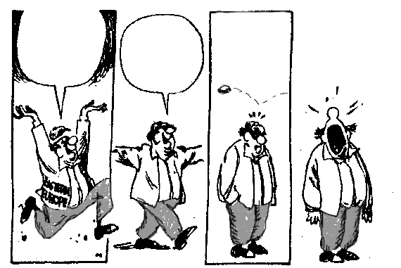
35. 圖2 為取材於1990年4月11日某報刊載的一幅四格連環漫畫，綜合由左至右的圖示，下列何項敘述是對自由較恰當的理解？
圖2
I’M FREE!
I’M FREE!
I CAN DO
THINK WHAT I WANT!
I’M ON MY
OWN!
WHAT I WANT!
HELP!
(A)自由是以不侵犯他人的自由為前提
(B)自由是只要我喜歡有什麼不可以
(C)自由是解除一切外在的束縛
(D)自由是可以任意地高喊「救命」

第36-38題為題組
圖3 為一張比例尺1：10,000的等高線地形圖。請回答下列問題：
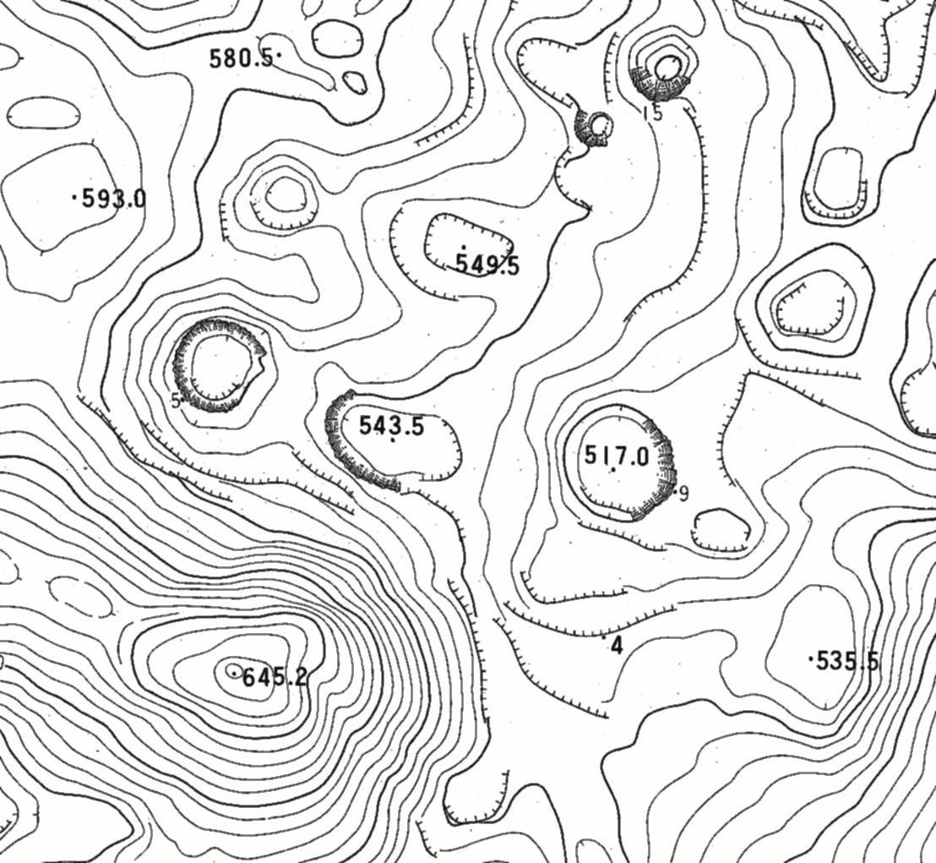
36. 圖中甲點所在山坡的坡向為何？
戊×
丁×
丙×
乙×
甲×
×己
×庚
×辛
(A)東北 (B)東南
(C)西北 (D)西南
37. 圖中哪兩點間直線路徑的坡度最小？
(A)甲乙 (B)丙丁
(C)戊己 (D)庚辛
38. 圖中所展示的地區最可能屬於下列哪一種地形？
(A)冰河地形 (B)風成地形
(C)火山地形 (D)石灰岩地形
圖3
× 各點所在位置
第39-40題為題組
「加蚋仔」位於臺北市西南角、新店溪與淡水河匯流處的右岸，以往未興建堤防時，每逢颱風豪雨容易氾濫。根據考證，加蚋仔是「原住民」的社名。康熙年間「漢人」來此墾荒，種植甘蔗、花卉、蔬菜等作物。請回答下列問題：
39. 原住民常用附近自然環境的特徵來命社名，根據上文判斷「加蚋仔」最可能是指何種景觀？
(A)沙丘 (B)沼澤 (C)沖積扇 (D)溫泉
40. 文中所提到的「原住民」與「漢人」依序是指何者？
(A)平埔族、閩南人 (B)泰雅族、客家人 (C)泰雅族、閩南人 (D)平埔族、客家人
第41-42題為題組
一部小說中有以下一段情節：
「太明開始對教育有了懷疑了。最少是對教育方法有所懷疑。想起來有很多不能了解的。比如小學校不用體罰，也能提高教育的效果；為甚麼公學校不能那樣？小學校按照學則辦理，為甚麼公學校把重點放在農業教育？」
請回答以下兩個問題：
41. 這部小說所說的是甚麼時代、甚麼地方的事？
(A)滿清時代，福建 (B)日據時代，台灣
(C)1945年以後，台灣 (D)二十世紀初，香港
42. 在小學校與公學校接受教育的人各是誰？
(A)小學校是日本人；公學校是台灣人 (B)小學校是外省人；公學校是本省人
(C)小學校是英國人；公學校是香港人 (D)小學校是滿人；公學校是漢人

第貳部分(佔48分)
說明：第43至76題共34題，答對24題以上(含24題)則第貳部分即得滿分。第43至69題為單一選擇題；第70至76題為題組，每組有2-3個子題。各題皆是單選題，請選出正確選項標示在「答案卡」上。每子題答對得2分，答錯不倒扣。
43. 埃及尼羅河在興建亞斯文高壩之前，每年定期氾濫給河岸地區帶來水源和淤泥，造就了沿河地區發達的農業。該河的定期氾濫與其上游流經哪一種氣候區有密切關係？
(A)熱帶莽原 (B)熱帶沙漠 (C)溫帶季風 (D)地中海型
44. 南歐地形崎嶇，土壤大多貧瘠，夏乾熱、冬溫濕，陽光充足。古希臘、羅馬人利用此種自然條件，生產下列哪些物品並成為主要的輸出貨物？
(A)魚乾和海鹽 (B)木材和石材 (C)羊毛和小麥 (D)葡萄酒和橄欖油
45. 十六、十七世紀時，歐洲殖民國家在美洲發展熱帶栽培業，亟需人力，乃由非洲引進黑人奴工。當時非洲黑奴的主要輸出地區為何？
(A)東非 (B)西非 (C)南非 (D)北非
46. 去年(2001年)亞太經合會(APEC)在上海舉行，召開非正式領袖高峰會議，討論議題之一為反恐怖活動，主辦者曾擔心有些與會國可能會因宗教信仰，而無法達成共識。請問前述所指的與會國是指：
(A)澳洲、日本 (B)新加坡、越南 (C)馬來西亞、印尼 (D)泰國、緬甸
47. 阿富汗位於中亞、西亞和南亞接壤之處，戰略地位重要，自古即為兵家必爭之地，但是傳統上被認為「侵入容易，活著出來很難」，此與下列哪一項地理條件最為有關？
(A)境內山勢崎嶇難行，反抗軍易於藏匿 (B)全年酷暑乾旱，入侵者難以忍受
(C)盛產石油，執政者得藉以擴充軍備 (D)國土形勢封閉，造成人民排外意識強烈
48. 請根據圖4 所提供的訊息，判斷該地最可能是下列哪一國家海岸地區的典型景觀？
(A)挪威 (B)紐西蘭 (C)日本 (D)西班牙
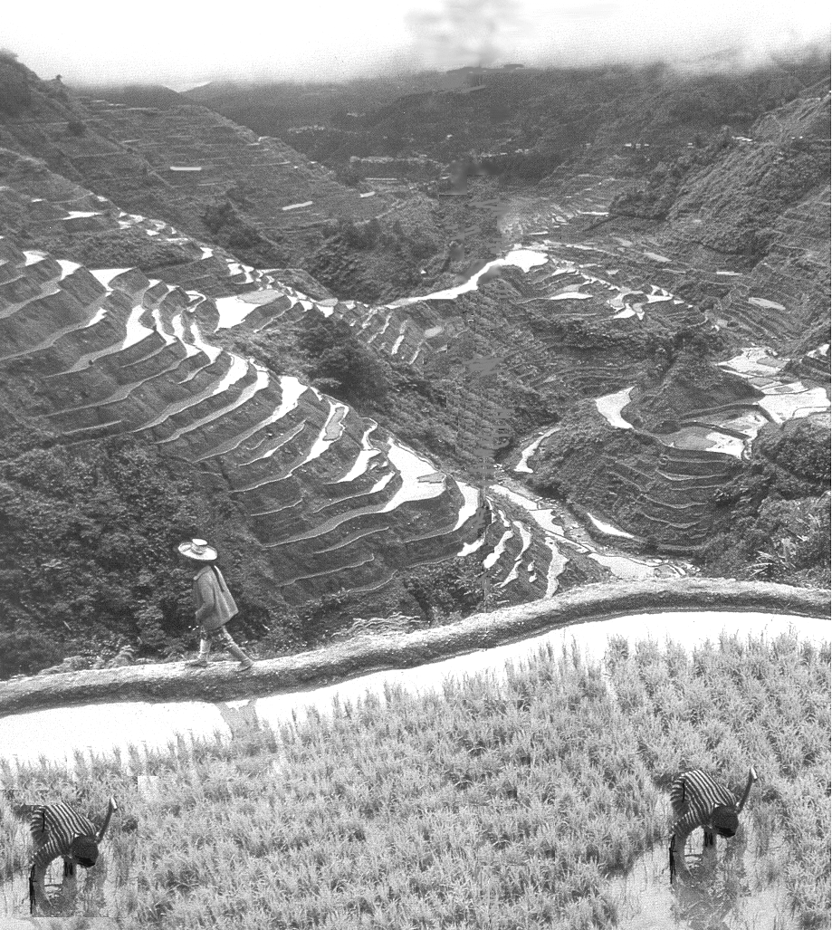
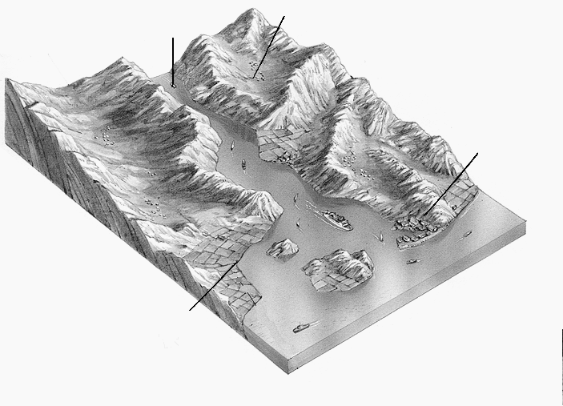
海灣深入內陸，可供船隻航行
崎嶇的高地放牧
綿羊與山羊
小漁村
夏季時，南坡較暖，可種植穀物與水菓

圖5
圖4
49. 圖5 是王先生去年出外旅遊時所拍攝的某地風光。請判斷該圖所呈現的景觀最可能出現在哪一地區？
(A)美國東南岸 (B)西班牙庇里牛斯山區
(C)菲律賓呂宋島 (D)大洋洲社會群島

50. 圖6 為1990年時日本對鄰近國家和世界主要地區的貿易額，請根據該圖判斷下列敘述中哪一項是正確的？
(A)對歐洲共同體各國的總貿易順差量遠大於對美國的順差量
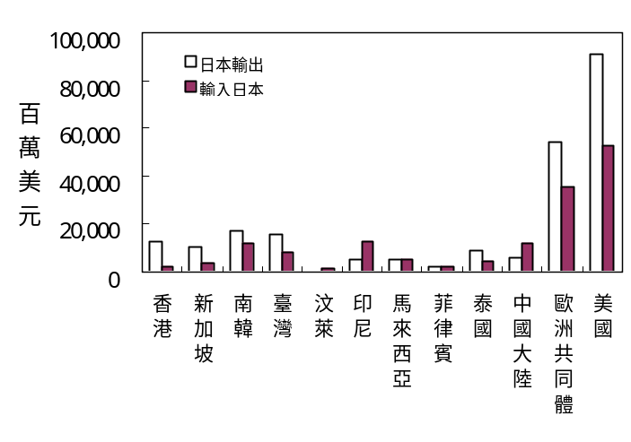
(B)對「亞洲四小龍」都是出超
(C)對「東南亞國協」各國都是入超
(D)就單一國家而言，中國大陸是其最主要貿易對象

圖6
- 51. 資料一：1928年，傅斯年先生在談到中央研究院「歷史語言研究所工作之旨趣」時，
指出：「近代的歷史學只是史料學。……我們只是要把材料整理好，則事實自然顯明了。」
資料二：二十世紀初，法國一位研究古代社會的學者，談到歷史家在歷史寫作中的角色時，說：「並不是我在說話，而是歷史透過我的口在說話。」
對於這兩段資料，我們應如何理解？
(A)資料一對史學表現樂觀精神，資料二則透露悲觀心理
(B)資料一的重點是史料，資料二的重點是史家，彼此並無關聯
(C)兩段資料都否定歷史家在歷史研究中的作用
(D)兩位學者都受到近代歐洲科學實證主義的影響
52. 十八世紀一位英國學者針對「圈地運動」前後的變化，指出：「過去小土地所有者和小租地農民，靠自己耕種土地的產品和公有地上放養的羊、家禽、豬等維持自己和家庭的生活，幾乎不必向市場購買。如果土地落到少數大租地農場主手中，他們就必須為別人勞動才能維持生活，而且不得不到市場上去購買自己所需要的一切。因為將有更多尋找職業的人被趕到城市裡去，城市和手工業工場將會擴大。」根據上述材料，應如何理解「圈地運動」及其影響？
(A)圈地運動使農民流離失所，為英國社會帶來動亂，直接導致英國王權的解體
(B)圈地運動使英國農業支離破碎，成為後來中產階級必須克服的難題，因而延緩工業革命的發生
(C)圈地運動迫使人們仰賴市場供應生活物資，反而提昇農業生產效率，為後來工業革命打下基礎
(D)圈地運動使農村勞力移向城市，對後來英國工業革命的發生構成不利的影響
53. 一本歷史書討論某次戰爭爆發時，某國軍隊的組成狀況是：在每100個動員的士兵裡，有25人講日耳曼語，22人講馬札兒語，12人講捷克語，9人講塞爾維亞-克羅埃西亞語，8人講波蘭語，7人講烏克蘭語，7人講羅馬尼亞語，5人講斯洛伐克語，3人講斯洛凡尼亞語，1人講義大利語。根據此一組成方式，這支軍隊應是：
(A)1812年遠征俄國的拿破崙大軍
(B)1914年參與世界大戰的奧匈帝國軍隊
(C)1939年入侵波蘭的納粹德軍
(D)1968年干預「布拉格之春」的華沙公約國軍隊
54. 某生到圖書館借了一本書，其章節包括「個人的發展」、「古典的復興」、「世界和人的發現」、「社會和節慶」等。由這些章節安排看來，此書最可能是下列何者？
(A)《路易十四時代》 (B)《義大利文藝復興的文化》
(C)《論自由與代議政治》 (D)《夢的解析》
55. 十九世紀末，有人說：「我國不可猶疑，與其坐等鄰邦之進步而與之共同復興東亞，不如脫離其行伍，而與西洋各文明國家共進退。對待鄰國之辦法，不必因其為鄰邦而稍有顧慮，只能按西洋人對待此類國家之辦法而對待之。」請問說這段話的人，他的國籍為何？
(A)日本 (B)朝鮮 (C)俄國 (D)中國
56. 以色列與阿拉伯國家之間的衝突，是影響當前中東地區穩定的關鍵因素。以阿衝突是從哪一場戰爭結束以後才開始的？
(A)第一次世界大戰 (B)第二次世界大戰
(C)六日戰爭 (D)波斯灣戰爭
57. 以下是1930年代一位領袖的演講：「我國人民必須從既無希望又無秩序的國際主義中解放出來，接受一種有意識、有步驟的狂熱民族主義的教育……。其次，應該使我國人民擺脫荒謬的議會主義，教導他們與民主的瘋狂性鬥爭，並認識到權威與領導的必要性。第三，應該使人民擺脫對外援的可憐的信心，即所謂相信民族和解、世界和平、國際聯盟與國際團結，我們將摧毀這些思想。世界上只有一種法律，也就是自身力量的法律……。」請問這是一場甚麼樣的演講？
(A)史達林號召蘇聯人民反抗帝國主義
(B)邱吉爾呼籲英國人民反抗納粹德國的侵略
(C)毛澤東號召人民反抗南京國民政府
(D)希特勒鼓吹法西斯主義
58. 十九世紀後期，帝國主義發展到一個新的階段，下列有關這個階段的敘述，哪一項是不正確的？
(A)這是工業革命擴張促成的結果
(B)帝國主義者自以為把進步文明帶給被殖民者
(C)從事新帝國主義擴張的都是歐洲國家
(D)社會達爾文主義為其提供侵略的理論基礎
59. 圖7描繪一處刑場，請問畫中情景可能出現在哪一個時期？
(A)宗教改革時期，羅馬教廷迫害異端的情景
(B)法國大革命時期，恐怖統治的景象
(C)史達林統治時期，俄共處決反革命分子的一幕
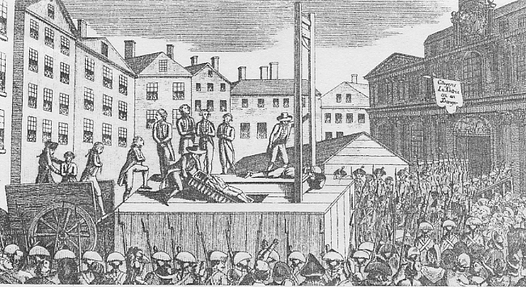
(D)二次世界大戰期間，納粹德國屠殺猶太人的情況
圖8
圖7
60. 一位傳教士描寫他在一個殖民地上看到的現象：「這些魔鬼在廣大的土地上進行蹂躪、破壞、殺戮，那裏原先是一片安樂景象，有美麗的大省、寬廣的谷地、可愛的區域、很大的村莊，人口眾多、黃金豐富。他們對各個民族趕盡殺絕，不留下任何說別種語言的人，只有那些逃進山洞或地洞的人才逃脫這殘酷可憎的命運。他們採用種種奇異、極端殘忍、不公正與褻瀆宗教的手段屠殺、毀滅了這些無辜的人民。」請問：這是指哪一個國家對哪一個殖民地的掠奪？
(A)西班牙對南美洲 (B)英國對阿富汗
(C)日本對台灣 (D)英國對印度
61. 傳統社會與現代社會雖然不能在某一個時間點截然二分，但可以從一些特徵來解釋這兩者的差別，下列哪一項不是現代社會的特徵？
(A)組織科層化 (B)經濟生活全球化
(C)學習、購物資訊化 (D)價值觀念一元化
62. 現代社會中「社區」是一個很重要的概念，下列有關社區的描述，哪一個最不正確？
(A)社區是形容一群人居住空間的接近性
(B)社區可以用來形容一群人感情上的相互認同
(C)社區是一個自給自足的地方
(D)一個社區通常享有共同的文化
63. 現代社會中，家庭型式愈來愈多元，離婚後帶著前次婚姻子女再結婚的家庭，也愈來愈常見，請問這種家庭稱為什麼？
(A)重組家庭 (B)兩地家庭 (C)隔代家庭 (D)新三代家庭
64. 社會流動可分為「垂直社會流動」和「水平社會流動」，垂直社會流動是上、下社會階層間的縱向流動，水平社會流動是同一社會階層內的橫向流動，下列有關這兩種社會流動的敘述，哪一項是正確的？
(A)教育可促使個人有機會形成垂直社會流動 (B)居住地的變更是垂直社會流動
(C)婚配一定是一種水平社會流動 (D)教師工作地點調動是垂直社會流動
65. 個人學習成為「社會人」，使個人接受社會的價值觀和規範的過程，稱之為：
(A)理性化 (B)公民化 (C)社會化 (D)涵化
66. 初級團體與次級團體比較，前者成員較少，成員間的互動較為頻繁、親密，但通常缺乏條列式的規定，請問下列敘述何者正確？
(A)正式組織通常是初級團體
(B)初級團體內部通常施行科層制
(C)家庭是次級團體
(D)與次級團體比較，初級團體成員的歸屬感較強
67. 下列哪一項屬於大眾傳播獨有的傳播型式？
(A)候選人在台灣大學校門口發表演說，並散發政見傳單
(B)歌星在台北市中山足球場開演唱會，並於會後為歌迷簽名
(C)總統親自參加在總統府舉辦的跨年晚會，並公開演說
(D)奧薩瑪賓拉登透過卡達半島電視台，播出其預先錄好的錄影帶
68. 晚上六點以後，位於德國柏林的機場傳來一陣廣播聲，通知旅客可以開始登機，這個廣播服務是透過網路由美國加州的工作人員所提供，因為這個時段美國的人事成本比德國低很多。請根據上文，判斷下列何項敘述最為適當？
(A)德國經濟優於美國，所以能僱用美國勞工
(B)德國的平均工資高於美國
(C)美國加州失業問題嚴重，有賴其他國家協助
(D)跨國運作是企業提高經濟效益的方式之一
69. 根據1970年代我國政府因應石油危機的經驗，下列哪一項措施最能於景氣衰退時提振經濟？
(A)協助國內廠商赴外國設廠 (B)提高金融機構存款利率
(C)增加國內公共建設支出 (D)呼籲民間減少消費
第70-71題為題組
人口議題日益受到全球重視，但是各國所面臨的情況不盡相同。請回答下列問題：
70. 目前北歐各國最主要的人口問題是：
(A)自然增加率居高不下 (B)社會增加率大幅上升
(C)人口分佈不平均 (D)高齡人口比例偏高
71. 表2是台閩地區最近幾年國民平均壽命之變動，根據表中資料，下列哪一項針對1993至1999年的敘述，係直接根據表2資料觀察而來？
(A)台灣省居民的死亡率比台北市高 (B)台閩地區女性比男性健康
(C)台閩地區國民平均壽命有增加的趨勢 (D)台北市生活條件比高雄市好
表2

下頁尚有試題，請繼續作答

年別 | 台閩地區 |  |  | 台灣省 |  | 台北市 |  | 高雄市
年別 | 平均 | 男性 | 女性 | 男性 | 女性 | 男性 | 女性 | 男性 | 女性
1993 | 74.28 | 71.61 | 77.52 | 71.16 | 77.14 | 75.99 | 80.83 | 71.81 | 77.03
1995 | 74.53 | 71.85 | 77.74 | 71.47 | 77.44 | 76.18 | 81.08 | 72.44 | 77.27
1997 | 74.58 | 71.93 | 77.81 | 71.16 | 77.63 | 76.51 | 80.96 | 72.33 | 77.37
1999 | 75.04 | 72.46 | 78.12 | 71.52 | 77.81 | 76.84 | 81.55 | 72.76 | 77.65

第72-74題為題組
小說《白鯨記》是描述1820年「艾塞克斯號」捕鯨船在南太平洋遭到抹香鯨攻擊的始末。該船的航程大致如下：「從美國東北角的家鄉出發後，順(甲)洋流向東航行，後又順著加那利洋流與東北風南下，越過赤道後，沿著巴西暖流南下，經過南美最南端受到強勁西風的影響，費力地穿越(乙)海峽，之後才順著(丙)國家沿岸，到太平洋東南漁場找尋更多的鯨魚，不幸卻遭到鯨魚衝撞，二十餘人逃離被擊碎的船後，改乘小船，靠風帆漂流了四千五百浬，最後僅二人獲救。」請依上文，回答下列問題：
72. (甲)洋流是指：
(A)黑潮 (B)北大西洋暖流 (C)福克蘭洋流 (D)加利福尼亞涼流
73. (乙)海峽是指：
(A)麥哲倫海峽 (B)麻六甲海峽 (C)直布羅陀海峽 (D)巴士海峽
74. (丙)國家是指：
(A)巴西 (B)智利 (C)阿根廷 (D)玻利維亞
第75-76題為題組
有一本書上說：「每一個人都是他自己經濟事務的最佳裁判者，自由競爭和致富的慾望可以導致社會整體財富的增加。儘管每個人都是自私的、而且常常不顧及共同的利益，但是他們的共同活動，卻自然地趨於全體的共同經濟福祉。這種情況，就如同有一隻看不見的手在調節一切一樣。」請根據這段資料，回答下列問題：
75. 這種理論符合下列何者的主張或政策？
(A)亞當斯密(Adam Smith)的「國富論」(The Wealth of Nations)
(B)魏勃夫婦(Sidney and Beatrice Webb)的「費邊主義」
(C)凱因斯(John Keynes)的經濟學說
(D)美國總統羅斯福(Franklin Roosevelt)的「新政」(New Deal)
76. 文中所謂「一隻看不見的手」，指的是甚麼？
(A)資本家的幕後操控 (B)市場的自然運作
(C)上帝的特別天祐 (D)政府無所不在的影響力

